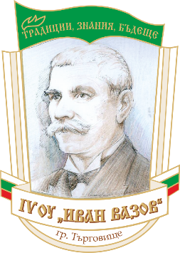**Четвърто основно училище „Иван Вазов”**

**гр. Търговище, община Търговище, област Търговище**

**кв. Запад-2, тел. 0601/64985, 64992;**

**е-mail: info-2500104@edu.mon.bg**

**СПИСЪК**

**на приетите ученици след първо класиране**

**Входящ номер:**

1. 589/02.05.2025 г. 18. 641/12.05.2025 г.

2. 591/02.05.2025 г. 19. 642/12.05.2025 г.

3. 601/05.05.2025 г. 20. 643/12.05.2025 г.

4. 604/07.05.2025 г. 21. 652/13.05.2025 г.

5. 614/07.05. 2025 г. 22. 695/15.05.2025 г.

6. 613/07.05. 2025 г. 23. 696/15.05.2025 г.

7. 616/08.05.2025 г. 24. 701/ 16.05.2025 г.

8. 620/08.05.2025 г. 25. 702/16.05. 2025 г.

9. 621/08.05.2025 г. 26. 706/16.05.2025 г.

10. 622/08.05.2025 г. 27. 707/16.05.2025 г.

11. 623/ 08.05.2025 г. 28.709/16.05.2025 г.

12. 624/08.05.2025 г. 29. 720/20.05.2025 г.

13. 628/08.05.2025 г. 30.721/20.05.2025 г.

14. 631/09.05.2025 г. 31. 732/ 21.05.2025 г.

15. 632/09.05.2025 г.

16. 633/09.05.2025 г.

17. 639/12.05.2025 г.